Депутаты
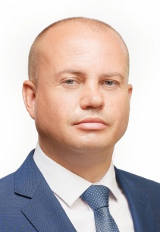
ГЛАВА ПОСЕЛЕНИЯ МАРУШКИНСКОЕ ИВАШКИН АЛЕКСАНДР АНАТОЛЬЕВИЧ
Избирательный округ № 1

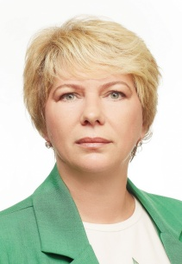
НОВИКОВА ИННА ВИКТОРОВНА
Избирательный округ № 1

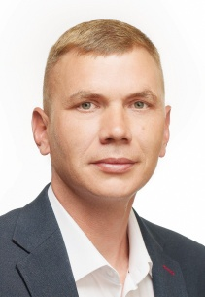
СМИРНОВ АЛЕКСЕЙ АНАТОЛЬЕВИЧ
Избирательный округ № 1

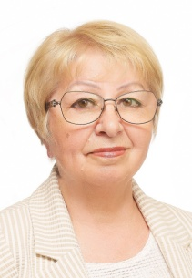
ШЕКУРОВА НИНА ПЕТРОВНА
Избирательный округ № 1

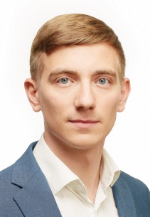
НАЗАРОВ МИХАИЛ МАКСИМОВИЧ
Избирательный округ № 1

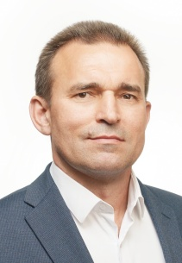
МАЧУСКИЙ НИКОЛАЙ ВАСИЛЬЕВИЧ
Избирательный округ № 2

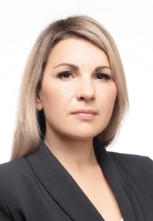
ДЕДКОВА ОЛЕСЯ ИГОРЬЕВНА
Избирательный округ № 2

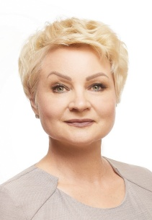
БОЛОТИНА НАТАЛЬЯ ПЕТРОВНА
Избирательный округ № 2

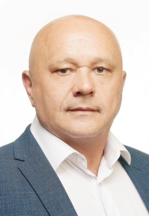
ЖУКОВ АЛЕКСЕЙ ВАСИЛЬЕВИЧ
Избирательный округ № 2

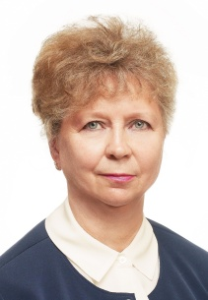
МОСКАЛЕВА МАРИНА АНАТОЛЬЕВНА
Избирательный округ № 2

